GUÍA DE APRENDIZAJE N° 10

ASIGNATURA/MÓDULO: Artes visuales, Tecnología, Música, Ed .Física y Religión. | CURSO: 2º años Básicos
DOCENTE: Daniela Ramos C- Viviana Robles B.
CORREO ELECTRÓNICO DOCENTE: vivianaroblesicp@gmail.com / danielaramosicp@gmail.com
CORREOS ELECTRÓNICOS DOCENTES PIE: rominavillanuevaicp@gmail.com /

OBJETIVOS DE APRENDIZAJE:
OA1 Expresar y crear trabajos de arte a partir de la observación del: entorno natural: figura humana y paisajes chilenos; entorno cultural: personas y patrimonio cultural de Chile; entorno artístico: obras de arte local, chileno, latinoamericano y del resto del mundo. ( ARTES VISUALES)
OA4: Propuesta para la obtención de un producto; fases de elaboración. Exploración de opciones para solucionar la necesidad; dibujando, usando materiales y herramientas.( Tecnología)
OA 11Practicar actividades físicas, demostrando comportamientos seguros, como: realizar un calentamiento mediante un juego; escuchar y seguir instrucciones; utilizar implementos bajo supervisión; mantener su posición dentro de los límites establecidos para la actividad. ( Ed .Física )
OA2 :Expresar sensaciones , emociones e ideas que les sugiere el sonido y la música escuchada, usando diversos medios expresivos ( verbal, corporal , musical, visual.( Música)
OA: Aproximar a algunos aspectos de la religiosidad del pueblo Mapuche.(Religión)
LINK VÍDEOS DE APOYO:
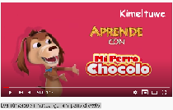
https://www.youtube.com/watch?v=rnYfctiuck4&ab_channel=Kimeltuwe%2CMaterialesdeMapudungun
los números en mapunzangun ( El perro Chocolo)

LINK TEXTOS ESCOLARES:
CONSULTAS, DUDAS Y EVIDENCIAS DE TU TRABAJO, DEBE SER ENVIADO AL ALGUNO DE LOS CORREOS DE LOS DOCENTES DE ESTA GUÍA.
- Actividad 1: Confección de una llama.
- Actividad 2: Confección de una ruka o gente mapuche.
- Actividad 3: Transcribe con letra manuscrita los nombre de los números Mapuche
- Actividad 4: Realizar juego mapuche “ “ Mawmillan”
- Actividad 5: Averiguar y responden preguntas . Pintar imagen de instrumentos mapuche .

ACTIVIDAD ARTES VISUALES.
Confecciona con un cilindro de confort, cartulina u hoja de block o el material que tengas en casa la cabeza y patitas de las llamas. Puede pintar y decorar a tu imaginación.

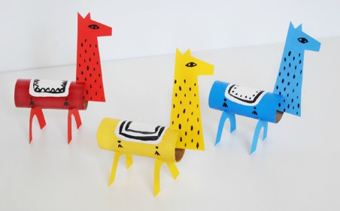

Se articula con la asignatura de tecnología. (Puedes elegir uno de los dos trabajos manuales para confeccionar una:
1.- Ruka: es la construcción más importante dentro de la arquitectura mapuche. Ruca en mapudungun significa 'casa' y es ahí donde vivían tradicionalmente los mapuches.
2.- Gente mapuche.
Materiales para la ruka: cartulina café u hoja de bloc y pintarla de color café decorarla como sale en la imagen.
La gente mapuche: cilindro de confort, papel café, trozos de genero para cintillo, lana. Son materiales opcionales y de referencia, utiliza los materiales que tengas en casa.

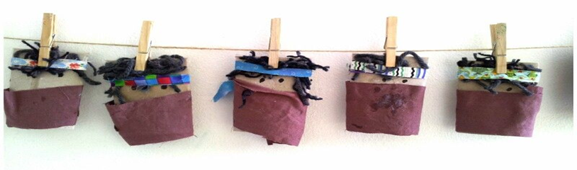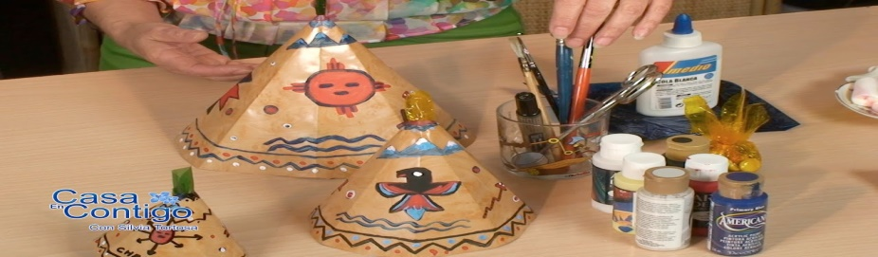
Se articula con la asignatura de Música
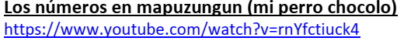
Transcribe con letra manuscrita el nombre de los números Mapuche.
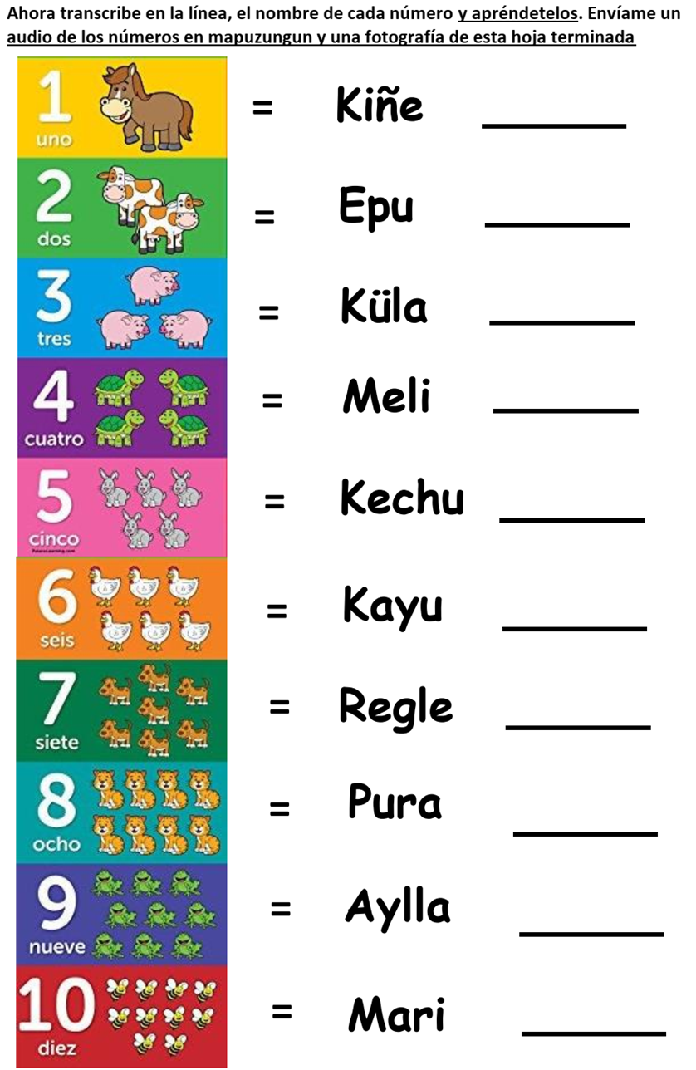
Se articula con Ed. Física JUEGO “ Mawmillan” ( juego del “ cazador y la presa”) Puedes observar la cápsula explicativa del juego .
INSTRUCCIONES:
- Hacer un circulo en el suelo o piso ( donde se realiza el juego )
- Vendarnos los ojos del cazador y presa
- Pedirle a un integrante de la familia que juegue contigo.
- El juego comienza cuando grita el cazador grita “AUKANTUYU” ( juguemos los dos ) y la presa responde con la misma palabra “AUKANTUYU”
- El objetivo del juego es que el cazador pueda tocar o atrapar a la presa, guiándonos con el sentido del oído.
- El cazador va a gritar “MAW” y la presa “MILLAN” hasta que sea atrapada la presa.
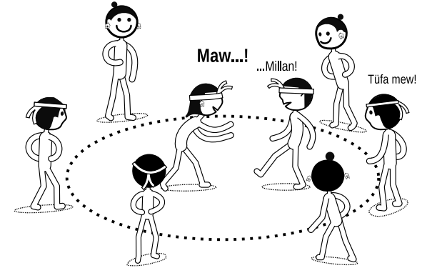
Se articula con Religión en la creencia de Dioses
La religiosidad del pueblo mapuche era bastante desarrollada. Averigua y responde las siguientes preguntas:
¿Cuál es el árbol sagrado del pueblo Mapuche? ____________________________________
¿Cuáles son sus propiedades curativas para nuestro cuerpo? ___________________________________________________________________________

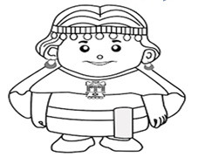
¿Sabías que? Los mapuches creían en muchos dioses es decir eran “ Politeistas” .Sin embargo ,creían en un ser todopoderoso llamado Pillàn o Neguechén.
Pinta la siguiente imagen donde mapuches tocan sus instrumentos a sus dioses.
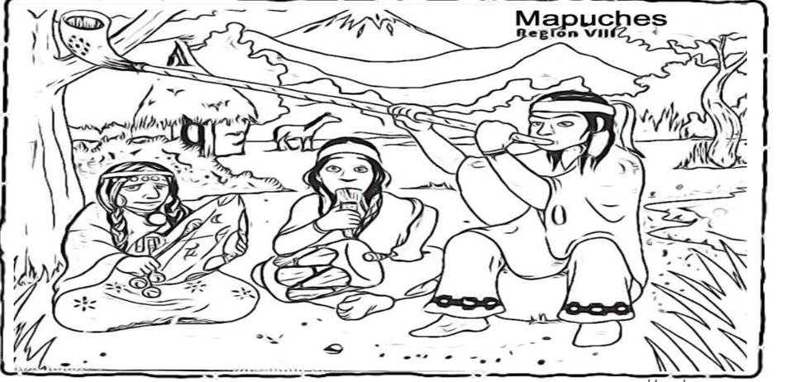

LEE ESTÁ FRASE MOTIVADORA

“Con esfuerzo y perseverancia podrás alcanzar tus metas”

Pauta de Evaluación
INDICADORES | LO PRESENTA  1 PT | NO LO PRESENTA  0 PT | PUNTOS
Presenta un trabajo limpio y bien terminado de la llama.
Presenta un trabajo limpio y bien terminado de la ruka o gente mapuche
El objeto construido se ajusta al diseño presentado La llama
El objeto construido se ajusta al diseño presentado de la ruka o gente mapuche
Usa la imaginación para la decoración de la llama.
Usa la imaginación para la decoración de la , ruka y gente mapuche.
Transcribe los nombres de cada número en mapudungun
Realiza el juego “ Mawmillan” enviando evidencia de lo realizado en ( fotos o video) Educación Física
Responde a las preguntas propuestas acerca de la religiosidad del pueblo Mapuche.
TOTAL DE PUNTOS
NIVEL DE LOGRO
PORCENTAJE DE LOGRO
OBSERVACIONES | .

